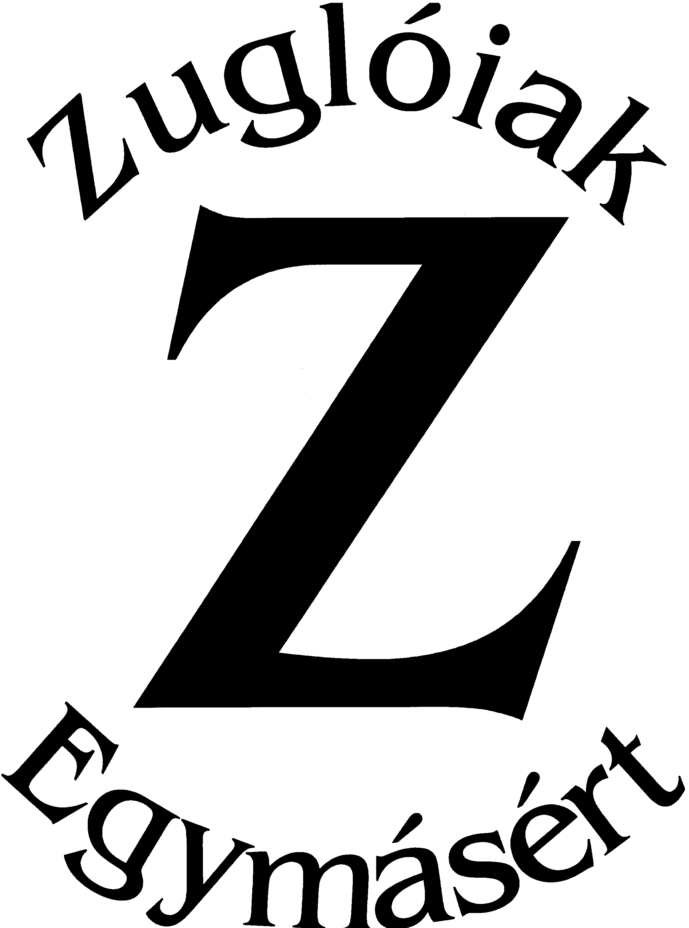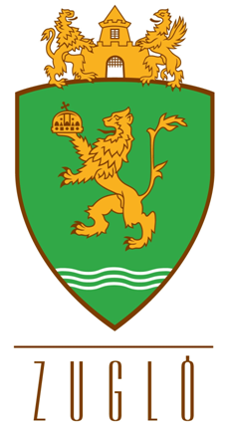

A "Zuglóiak Egymásért" Alapítvány

Budapest Főváros XIV. Kerület Zugló Önkormányzatának támogatásával

pályázatot hirdet

Zuglói Diákösztöndíj elnyerésére.

Az ösztöndíj célja, hogy az állandó zuglói lakóhellyel rendelkező – bejelentett - és életvitelszerűen a kerületben élő szociálisan rászoruló családok jól tanuló gyermeke(i) támogatása érdekében egyszeri támogatást - tanulmányi ösztöndíjat - nyújtson:
• egyrészt a 7.-8. osztályos diákok számára, alapfokú tanulmányaik sikeres befejezéséhez, valamint középfokú tanulmányaikra való felkészülésükhöz,
• másrészt a 11.-12. évfolyamos diákok részére, középfokú tanulmányaik sikeres befejezéséhez, felsőfokú tanulmányaikra való felkészülésükhöz.

Az ösztöndíj elnyerésének feltételei:
• az előző tanév tantárgyi átlaga a kerekítés szabályainak alkalmazása nélkül 7.-8. osztályosoknál 4,50 vagy fölötti, 11.-12. évfolyamosoknál 4 vagy fölötti
• egy háztartásban az egy főre jutó havi jövedelem nem haladja meg az öregségi nyugdíj mindenkori legkisebb összegének 300%-át. (85.500 Ft)

Az ösztöndíj megállapításához szükséges igazolások:
a) a pályázóval egy háztartásban élő(k) jövedelemigazolása(i),(bővebben pályázati adatlap tájékoztatója)
b) iskolalátogatási igazolás,
c) a megelőző tanév bizonyítványáról készített, az iskola által hitelesített másolat,
d) lakcímkártya másolata.

Az ösztöndíj összege a 2016/2017. tanévre: 100.000 Ft, mely egy összegben kerül kifizetésre.
Ösztöndíjban - általános valamint középiskolások esetén is - 30-30 fő részesülhet.

A pályázat benyújtásának módja a pályázati adatlap kitöltése, valamint az adatlapon meghatározott mellékletek csatolása.

A pályázati felhívás és adatlap letölthető a http://zugloiakegymasert.hu/ honlap 'Pályázatok' almenüből, vagy átvehető Budapest Főváros XIV. Kerület Zuglói Polgármesteri Hivatal Ügyfélszolgálatán (1145 Budapest, Pétervárad utca 2.)

A pályázat 1 eredeti példányban zárt borítékban személyesen Budapest Főváros XIV. Kerület Zuglói Polgármesteri Hivatal Ügyfélszolgálatán leadható (1145 Budapest, Pétervárad u. 2.) vagy tértivevényes postai úton a Zuglóiak Egymásért Alapítvány 1145 Budapest, Pétervárad u. 2 címre megküldhető legkésőbb 2016. szeptember 15-ig.

Felhívjuk a Tisztelt pályázók figyelmét, hogy hiánypótlásra nincs lehetőség!
Az a pályázat, mely
- határidőn túl érkezett,
- adatlapja hiányosan lett kitöltve,
- illetve a kért dokumentumok csatolását nem tartalmazza
értékelés nélkül elutasításra kerül.

A borítékon kérjük feltüntetni: ZUGLÓI DIÁKÖSZTÖNDIJ 7.-8. osztály vagy 11.-12. évfolyam

Pályázattal kapcsolatos információ kérhető a 872-9-296-os telefonszámon.

Budapest, 2016. augusztus 23.
dr. Hajnal György sk.
kuratóriumi elnök

